**新 书 推 荐**

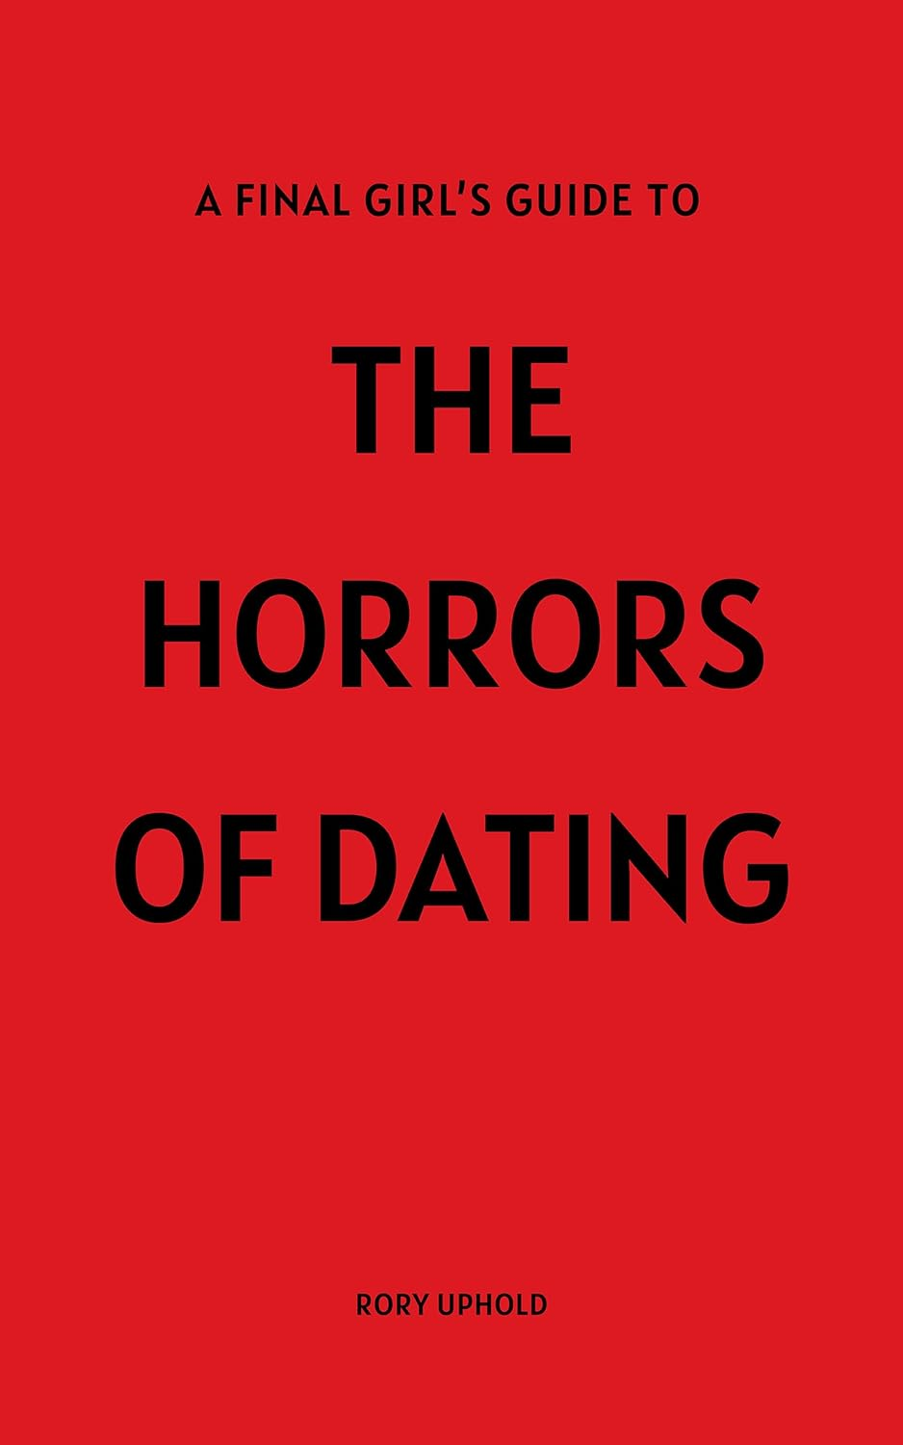**中文书名：《约会恐怖指南：终极女孩生存手册》  
英文书名：*A Final Girl’s Guide to the Horrors of Dating*  
作 者：Rory Uphold**

**出 版 社：Blue Lakes  
代理公司：Helm/ANA/Winney**

**页 数：297页  
出版时间：2025年10月  
代理地区：中国大陆、台湾**

**审读资料：电子稿  
类 型：女性励志**

**内容简介:**

如今，约会的感觉更像是恐怖片，而不是浪漫喜剧。所以是时候成为“终极女孩”（即那个活下来的人）了。

《A Final Girl’s Guide to the Horrors of Dating》（《约会恐怖指南》）讲述了一个充满希望的浪漫主义者在现代爱情的怪物中幸存下来的故事：幽灵、自恋者、恶魔小丑和拒绝留在过去的僵尸前男友——并活下来讲述这个故事。这是一本部分回忆录、部分生存手册的约会书，它以喜剧演员的犀利机智和你最直白的朋友的坦率，讲述了现代爱情的诸多恐怖。从连续出轨者到我们欺骗自己的方式，这本书不仅仅是在安慰你的浪漫噩梦；它还为你提供了超越它们的工具。在这本书中，你将学到如何：

* 在恐怖场景完全爆发之前发现危险信号
* 打破有害的约会模式
* 停止在无望的关系中浪费时间
* 应对性生活的消亡
* 在失恋后焕然一新
* 驱除内心告诉你“你太多”或“你不够”的恶魔
* 摆脱单身带来的羞耻感和社会压力
* 浪漫化你所处的任何人生阶段
* 成为你自己电影中的“终极女孩”

你会笑，会感到尴尬，甚至可能会尖叫——但到结尾时，你会记住“终极女孩”不仅活了下来，她还蓬勃发展。你也会如此。

**目录：**

注释 ..............................................................................................i

欢迎来到地狱 ..............................................................................1

第一幕 ...............................................................................................5

连环杀手 .................................................................................... 7

毒药 ............................................................................................15

狼人 ....................................................................................... 31

喜剧间奏 ..............................................................................47

床事之死 .....................................................................................49

令人反感的事 .......................................................................................... 61

病毒 .......................................................................................... 73

危险的暗示 ...........................................................................95

女巫 .........................................................................................97

僵尸 ....................................................................................... 111

恶魔小丑 ..........................................................................121

第二幕 ...........................................................................................125

怪物 ......................................................................................127

吸血鬼 ..................................................................................... 145

飞猴 ............................................................................167

灵魂的黑暗之夜 ................................................................. 171

咒语 ............................................................................................175

B故事 ................................................................................. 187

时间紧迫 .................................................................. 189

外星人 .......................................................................................... 195

幽灵 ..........................................................................................211

连环杀手：续集 ...........................................................225

第三幕 ........................................................................................ 231

Dicksand .....................................................................................235

荡妇...............................................................................253

死亡人数 ................................................................................. 261

葬礼 ......................................................................................263

墓地 ............................................................................ 275

他们总是会回来 ............................................................. 277

焦土政策 ...........................................................................279

也许我也是个怪物 ..........................................................285

最终女孩 ...................................................................................295

参考作品 ......................................................................299

致谢 ......................................................................303

关于作者 ........................................................................307

**作者简介:**

**罗莉·厄普霍尔德（Rory Uphold）**是一位身兼数职的创作者、表演者，也是位不经意的约会人类学家。她最初以音乐创作人身份开启写作生涯，随后转型电视领域，为各大知名电视台开发并售出原创节目。现居洛杉矶的罗莉主持着一档播客节目，并定期在社交媒体分享生活点滴。

**媒体评论：**

“这本书既诙谐又富有洞察力。我希望我在30多岁（好吧，20多岁）的时候就读过它。” ——朱迪·格里尔（Judy Greer），演员（《万圣节》《27套礼服》）和《我不知道你从哪儿认识我：我的配角人生》的作者

“清晰、犀利且极具人性——这是任何仍在滑动屏幕、仍在抱有希望且拒绝将就的人的生存指南。” ——尼基·博耶（Nikki Boyer），获奖播客主持人和《为性而死》的执行制片人

“凭借她标志性的无畏和令人信服的坦率，罗里将约会的恐怖故事变成了战斗呐喊。你不仅会读这本书，还会在上面划线、截屏，并把它发到群聊里。” ——艾米·陈（Amy Chan），关系专家和畅销书《约会训练营：重塑你的心》的作者

“这本书不仅是对现代关系的富有教育意义和发自内心的快照，它还非常有趣；这是一本令人陶醉的逃避现实的读物，让我在公共场所阅读时忍不住大声笑（甚至偶尔哭了一两次）。” ——梅雷迪斯·戈德斯坦（Meredith Goldstein），《波士顿环球报》“爱情信件”专栏作家

“这是一份送给单身朋友的完美礼物……因为再给他们一个香薰蜡烛就太残忍了。” ——鲍比·伯克（Bobby Berk），《粉雄救兵》

**感谢您的阅读！**

**请将反馈信息发至:版权负责人**

**Email**:**[Rights@nurnberg.com.cn](mailto:Rights@nurnberg.com.cn)**

安德鲁·纳伯格联合国际有限公司北京代表处

北京市海淀区中关村大街甲59号中国人民大学文化大厦1705室, 邮编:100872

电话:010-82504106, 传真:010-82504200

公司网址:[http://www.nurnberg.com.cn](http://www.nurnberg.com.cn/)

书目下载:<http://www.nurnberg.com.cn/booklist_zh/list.aspx>

书讯浏览:<http://www.nurnberg.com.cn/book/book.aspx>

视频推荐:<http://www.nurnberg.com.cn/video/video.aspx>

豆瓣小站:<http://site.douban.com/110577/>

新浪微博:[安德鲁纳伯格公司的微博_微博 (weibo.com)](https://weibo.com/1877653117/profile?topnav=1&wvr=6)

微信订阅号:ANABJ2002

